温馨提示：
此题库为Word版，请按住Ctrl,滑动鼠标滚轴，调节合适的观
看比例，关闭Word文档返回原板块。
考点1 细胞的分子组成
1.(2012·安徽高考·T1)某同学以新鲜洋葱鳞片叶内表皮为材料,经不同处理和染色剂染色,用高倍显微镜观察。下列描述正确的是( )
A.经吡罗红甲基绿染色,可观察到红色的细胞核
B.经吡罗红甲基绿染色,可观察到绿色的细胞质
C.经健那绿染色,可观察到蓝绿色颗粒状的线粒体
D.经苏丹Ⅲ染色,可观察到橘黄色颗粒状的蛋白质
【解题指南】解答此题的关键是明确以下两点:
(1)注意区分DNA和RNA的位置。
(2)有机化合物与相应试剂发生的特定颜色反应。
【精讲精析】选C。具体分析如下:
选项 | 具体分析 | 结论
A项 | 经吡罗红甲基绿染色,细胞核中的DNA被甲基绿染色呈绿色 | 错误
B项 | 经吡罗红甲基绿染色,细胞质中的RNA被吡罗红染色呈红色 | 错误
C项 | 经健那绿染色,可观察到蓝绿色颗粒状的线粒体 | 正确
D项 | 经苏丹Ⅲ染色,细胞中的脂肪被染色呈橘黄色 | 错误
2.(2012·北京高考·T2)从生命活动的角度理解,人体的结构层次为( )
A.原子、分子、细胞器、细胞 B.细胞、组织、器官、系统
C.元素、无机物、有机物、细胞 D.个体、种群、群落、生态系统
【解题指南】解答本题的突破口是明确细胞是生物体生命活动结构和功能的基本单位。
【精讲精析】选B。生物圈中存在着富有层次的生命系统,从生物圈到细胞,生命系统层层相依,但又各自有特定的组成、结构和功能。个体水平以下是组成个体的系统、器官、组织,直至细胞。
3.(2012·广东高考·T3)分析下表,可推测( )
溶液 | 双缩脲试剂 | 碘液 | 斐林试剂
甲 | + | - | -
乙 | - | ++ | -
甲、乙混合 | + | + | +
注:“+”显色,“++”显色更深;“-”不显色
A.甲溶液含有淀粉 B.乙溶液含有还原糖
C.混合溶液不含淀粉 D.混合溶液含有淀粉酶
【解题指南】解答本题的思路为:
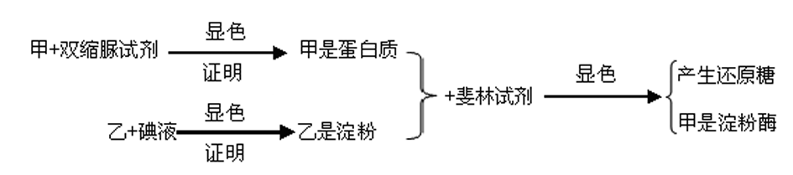
【精讲精析】选D。双缩脲试剂、碘液、斐林试剂分别检测蛋白质、淀粉和还原糖。据表可以推测,甲含有蛋白质,乙含有淀粉,甲和乙混合能够产生还原糖,证明甲中含有淀粉酶,将淀粉分解产生还原糖。
4.(2012·江苏高考·T1)下列关于细胞中化学元素的叙述,正确的是( )
A.细胞中一种元素的作用能被其他元素替代
B.细胞中的脱氧核苷酸和脂肪酸都不含有氮元素
C.主动运输机制有助于维持细胞内元素组成的相对稳定
D.细胞中的微量元素因含量极少而不如大量元素重要
【解题指南】解答本题的关键应明确两点:
(1)题干中的关键信息:细胞中的化学元素。
(2)化学元素的种类及作用。
【精讲精析】选C。具体分析如下:
选项 | 具体分析 | 结论
A项 | 组成细胞的不同化学元素的作用不同,因此细胞中一种元素的作用不能被其他元素替代 | 错误
B项 | 脱氧核苷酸的组成元素是C、H、O、N、P,脂肪酸的组成元素是C、H、O | 错误
C项 | 主动运输保证细胞选择性地吸收或运出一些化合物或离子,从而维持细胞内元素组成的相对稳定 | 正确
D项 | 微量元素虽然含量很少,却是生物生活所必需的元素 | 错误

关闭Word文档返回原板块。

